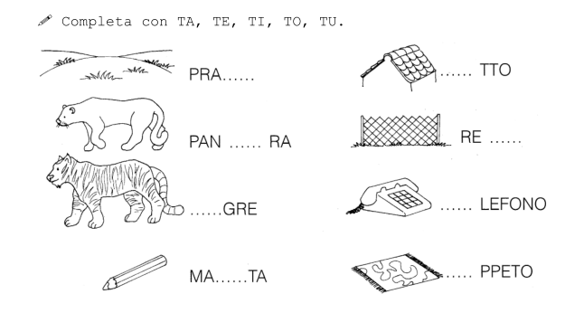

CIAO BAMBINI MI PRESENTO SONO GAS GAS UN TOPINO MOLTO TIMIDO E AFFETTUOSO.
VIVO NEL BOSCO AMICO E SONO NELLA CLASSE DI MAESTRO LUPO. HO DUE GRANDI AMICI: TOPINO JACK E IL TASSO TONI. TUTTI I POMERIGGI DOPO LA SCUOLA, CI TROVIAMO NELLA SUA TANA A GIOCARE E A FARE MERENDA CON TARTUFI E TORTA DI MELE …UHMMMMMM CHE BONTA’ !!!!

